様式第７号（第３条関係）
事務所付近の見取図

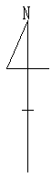
目標となるものについても明記すること。

